Отчёт о проведении мероприятий в период осенних каникул в Клочковской ООШ филиала МКОУ «Ребрихинская СОШ» 2020г.

Перед уходом на каникулы со всеми учащимися школы были проведены беседы о соблюдении правил техники безопасности и безопасного поведения дома и в общественных местах. Значительное место при проведении бесед было уделено профилактике правонарушений несовершеннолетних.

В связи с неблагополучной эпидемиологической обстановкой из-за вспышки коронавирусной инфекции, в целях предупреждения ее распространения все мероприятия на осенних каникулах были проведены в формате онлайн.

На осенних каникулах в 1 классе прошел фото-конкурс "Чудеса из овощей и фруктов", ребята совместно с родителями мастерили свои поделки. За лучшие работы ребята получили грамоты.

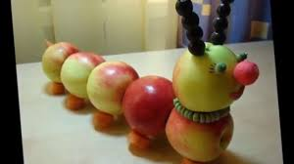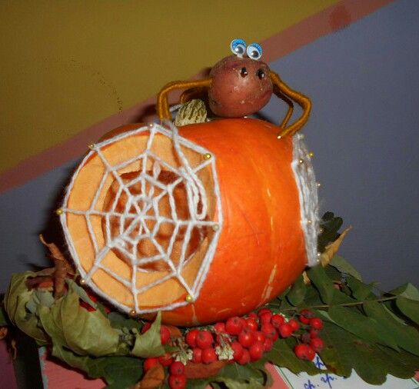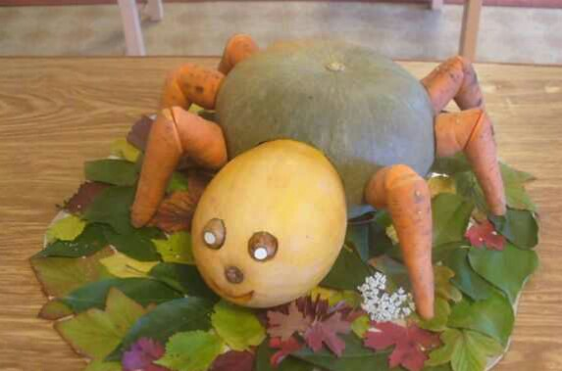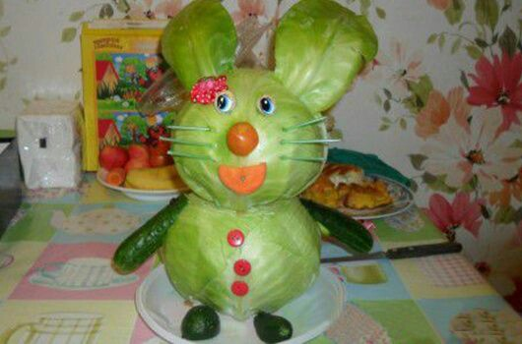

Вторым онлайн-мероприятием был конкурс рисунков "Я рисую осень". Ребята активно приняли участие в этом конкурсе, лучшие работы были отмечены дипломами.

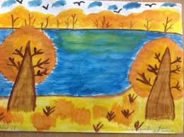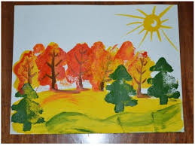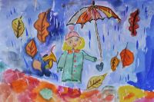

Во 2 классе прошли онлайн – мероприятия:
1. «Азбука этикета», где дети совершили путешествие по станциям: "Культура общения",
"Культура внешнего вида", «Народная мудрость», «Размышляй».

2. Мероприятие "Осенний калейдоскоп". Дети совершили путешествие в страну Осень.
Ребятам были предложены различные задания, в которых им нужно было проявить себя.
("Пернатые друзья", "Писательская осень", «Осенние праздники», «Рисуем осень»).
Самые активные участники мероприятий получили дипломы.

В 3 классе было организованно онлайн- мероприятие "Что такое доброта?". Ребятам нужно было выполнить 3 задания:
1. «Продолжи пословицу»;
2. Игра "Где спряталась доброта";
3. Отгадать «добрые сказки».
Также в 3 классе прошло мероприятие « В мире книг: У нас в гостях- Маршак».
Дети отгадывали загадки, читали стихи (отправляли аудиозапись). В заключение мероприятия детям было предложено нарисовать рисунок по данной теме.

В 4 классе прошло мероприятие «Онлайн – фитнес». Детям были предложены видео - ролики весёлых упражнений под музыку. Ребята с удовольствием выполняли все задания, по их мнению это было очень весело. Еще прошло мероприятие «Безопасность на дорогах». Дети просмотрели мультфильм о том, как вести себя на дороге.

В 5 классе было организованно «Виртуальное историческое путешествие ко Дню народного единства «В дружбе народов – единство России»», в ходе которого обучающиеся познакомились с историей возникновения праздника, подвигами наших предков во имя независимости Родины.
Также ученики 5 класса прошли онлайн - викторину « Знаток ПДД», где им было предложено 15 вопросов с 3 вариантами ответа. По завершению викторины ребята могли оформить диплом за участие.

В 6 классе прошло «Экологическое путешествие», цель которого было воспитание экологической культуры детей, привлечение внимания учащихся к бережному и правильному отношению к природе.
Детям были предложены различные задания: загадки, найди лишнее, исправь ошибку и т.д. Ребятам нужно было проявить активность и смекалку.
Еще в 6 классе прошло онлайн - мероприятие « Имею право знать», целью которого было формирование сознательного отношения к своему здоровью и воспитание чувства коллективизма, взаимоуважения.

Учащиеся 7 класса прошли онлайн – тестирование «Правила дорожного движения».
Еще ребятам было предложено для просмотра видео «Герои России», посвященное дню народного единства, которое дало понять и в полной мере осознать, что единство народов во все времена было и остаётся главной национальной идеей России.

В 8 класс была организованна онлайн - экскурсия по музею победы, в ходе которой ребята посмотрели витрины с различными экспозициями, связанными с ВОВ. Все были под большим впечатлением.
Также с учениками 8 класса провели онлайн - викторину "Скажем нет короновирусу". Детям нужно было ответить на 20 вопросов, например, какая взаимосвязь между ОРВИ и короновирусом, как можно заразиться короновирусом и другие. Дети активно приняли участие в викторине.

Учащиеся 9 класса прошли онлайн - тест на внимательность и сообразительность из 15 вопросов на разные темы. Ребятам нужно было проявить свои знания и смекалку. Победители получили дипломы.
Еще ученики 9 класса участвовали в онлайн – конкурсе рисунков и видеороликов « Осенняя пора», где лучшие работы были отмечены грамотами.

Также на протяжении всех каникул учащиеся, зарегистрированные в vk, могли посетить онлайн фотовыставку «Краски осени» и поучаствовать в мероприятиях онлайн- лагеря «Мир открытий», на сайте ДЮЦ.

